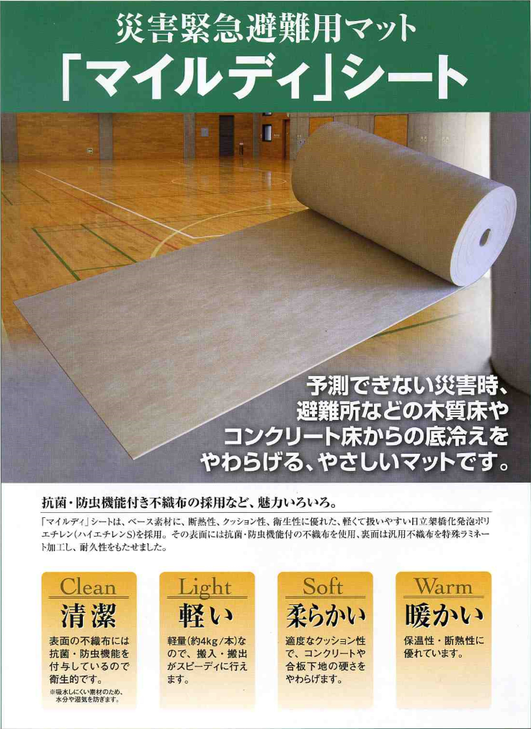
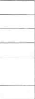
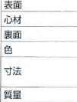
災害緊急避難用マット「マイルデイ」シート仕様
PP防虫、抗菌機能付き不織布(30g/m2)貼り
架橋化発泡ポリエチレン「ハイエチレンS」
PP汎用不織布( 5g/m2) 貼り
ページユ
幅約9lOmmx長さ約20m
厚さ約8mm
約4kg/本

梱包単位
ポリエチレン袋で1 本入です。(製品直径:約47cm)

保管スペース(1坪で可能な保管量:参考_)
32本(2段縦積x4列)

※「マイルデイ」は日立化成工業株式会社の登録商標です。

取扱上の注意事項
l- ・ 不 織 布 と -発 -泡- ポ--リ--エ--チ レ -ン は- 熱--融 着 加 工 で あ り 、 完 全 接 着 し た も の で -は あ り ま せ ん ( 不 織 布- を 指 等 で 剥 離 し な い よ う お 願 い--します) 。
ld ・ロJ 、 C9 UJ C JのO 「「 CI 、 用し1 し、(こ 、 に いo ノJ一 に l 、 n、At . ,月 用ｫ、 に いo
直射日光のあたる場所や野外での使用、保管は避けてください。
本品を20 m'以上貯蔵、使用する場合は、所轄消防所長への届出が必要となります。 ( 目安: 約l 25本以上) 発泡剤ガスが滞留しないように通風、換気を行ってください。
マットに水などが付着した場合、すべりやすいので必ずふきとってからご使用ください。
直接肌に触れた場合は体質によりアレルギー症状が出る恐れがあります。
ポリエチレンを使用していますので静電気が発生しやすく人体に放電する恐れがあります。
廃棄する場合は、関連法規に従い、焼却または埋立てによって処理ください。

関するご注意
●ご使用に際し、取扱説明言またはMSDS(製品安全データーシート)の発行のあるものについては.事前によくお読みいただいたうえ、 害のないように正しくお使いください
●本ガタログの記 内容は、2011 年12月現在のものですり製品の仕機・外 観を予告なしに変更することがありますのでご了承ください。
-- --- - ●本製品の使用方法、本製品を使用した部品・装 置などが第三者の所有する工業所有権に抵 しないことを保証するものではありません。

